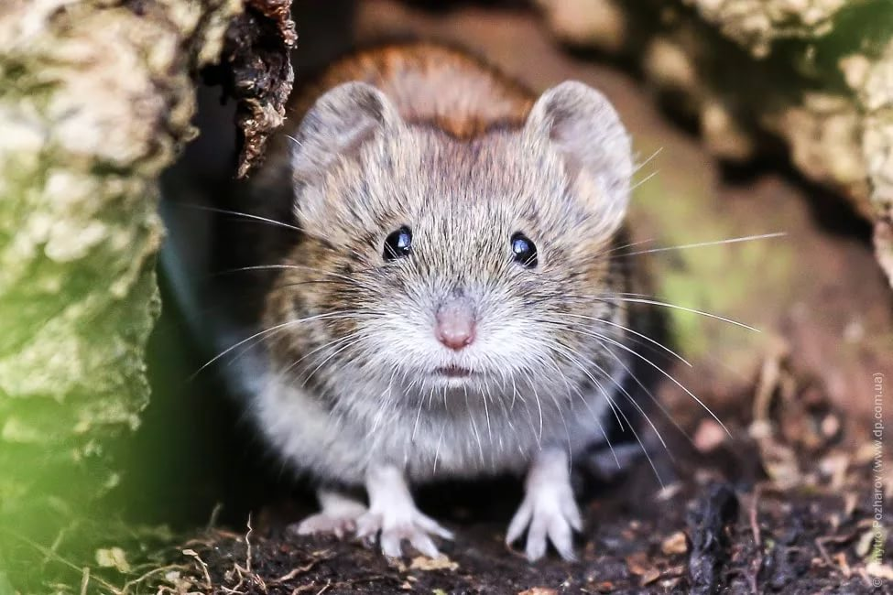

Геморрагическая лихорадка с почечным синдромом (ГЛПС) – Геморрагическая лихорадка с почечным синдромом (ГЛПС) – острое вирусное природно–очаговое заболевание, характеризующееся общей интоксикацией, лихорадкой, системным поражением мелких сосудов и поражением почек.
Источник инфекции
Источником инфекции являются – рыжие лесные полевки и полевые мыши, в организме которых находится вирус ГЛПС. Инфицированные грызуны выделяют вирус во внешнюю среду со слюной, мочой, экскрементами.
Пути заражения
Основным путем заражения человека ГЛПС является аэрогенный ( воздушно-капельный и воздушно-пылевой), при котором возбудитель содержащийся в биологических выделениях зверьков, в виде аэрозоля попадает через верхние дыхательные пути в легкие человека и затем с кровью переносится в другие органы и ткани. Заражение возможно также через поврежденную кожу при контакте с экскрементами инфицированных грызунов или со слюной в случае покуса зверьком человека. Допускается возможность заражения человека алиментарным путем, например, при употреблении продуктов, которые не подвергались термической обработке (капуста, морковь и др.), загрязненных инфицированными грызунами. Передачи инфекции от человека к человеку не происходит.
Как протекает ГЛПС
От момента заражения человека до появления первых признаков заболевания проходит 2-3 недели.
Заболевание начинается остро с повышением температуры, жалобы на головную боль, боль в пояснице, уменьшение мочи, кровоизлияние в склеры . Болезнь может протекать в легкой, средне-тяжелой и тяжелой формах. Могут возникнуть осложнения, иногда и с летальным исходом при несвоевременном обращении за медицинской помощью.
Заболевания ГЛПС могут возникать в любое время года, но наиболее часто люди заражаются в летние и осенние месяцы во время различных видов отдыха в лесу, на рыбной ловле, охоте, турпоходах, при работах в садах и огородах, на пасеках. Наибольшую опасность для заражения представляют работы в лесу, связанные с пылеобразованием, такими как валка леса, корчевание пней, сбор хвороста
Профилактика
В целях предупреждения заболевания ГЛПС необходимо соблюдать следующие рекомендации:
- при посещении леса необходимо строго соблюдать правила личный гигиены. Выбирая места для ночевки или дневного отдыха на природе, следует избегать захламленных участков леса с обильным кустарником и травой, старыми пнями и поваленными деревьями. Лучше выбирать опушку леса или поляну;
- продукты должны быть недоступными для грызунов, хранится в металлической, закрывающейся таре. Поврежденные грызунами пищевые продукты нельзя использовать в пищу без термической обработке;
- не употреблять воду из открытых водоисточников, предварительно не прокипятив ее;
- не употреблять немытыми лесные и полевые ягоды;
- перед приемом пищи необходимо очень тщательно вымыть руки с мылом. При курении в лесу надо доставать сигарету из пачки за гильзу, чтобы не инфицировать грязными руками мундштук сигареты, который потом берется в рот;
- садоводам надо помнить, что грызуны гнездятся и размножаются под дачными домиками и в кучах бытового мусора. Поддержание порядка на территории сада, особенно находящегося недалеко от лесного массива, снижает возможность заселения его грызунами и, соответственно, опасность заражения геморрагической лихорадкой;
- в садовых домах весной необходимо проводить влажную уборку с применением дезинфицирующих средств. Постельные принадлежности необходимо, прежде всего, высушить на солнце или прогладить утюгом и только после этого очищать от пыли. Работу обязательно проводить в марлевой маске и перчатках;
- вымыть всю посуду горячей водой с помощью моющих и дезинфицирующих средств или прокипятить;
- увлажнять землю перед вскапыванием или рыхлением на садовом участке;
- при работах связанных с пылеобразованием (уборка сены, соломы ,зерновых, заготовка дров и. т д.) использовать респираторы или многослойной марлевой повязки;
- проводить истребление грызунов всеми доступными средствами на территории садов, и частных построек . Раскладывать приманки для уничтожения грызунов используя средства, разрешенные для применения населением в быту в соответствии с указаниями по их использованию, а также соблюдая правила личной и общественной безопасности. По вопросам истребления грызунов можно обращаться в специализированные организации дезинфекционного профиля.

